Redes Eléctricas
de Distribución

Introducción

Redes Eléctricas de Distribución (R.E.D) es un programa creado para la calculadora Texas Instruments TI-89 Titanium (y TI-89 también), en el lenguaje TI-BASIC. Tiene carácter docente y se recomienda su uso a estudiantes que quieran comprobar sus resultados de problemas realizados a mano; también es apto para comprobar como influyen diversos factores en una red de distribución urbana (RDU), como puede ser la instalacion de bancos de condensadores, cambio de calibre a los alimentadores, cambio del nivel de tensión, etc. El objetivo principal del programa es resolver flujos de cargas en RDU's por el metodo de Haque, obteneniendo los resultados de: tensiones en los nodos (o postes) y caídas de tensión, pérdidas, potencias en envio y recibo por tramos. Se puede correr el flujo a partir de los datos de las demandas por poste o teniendo las capacidades instaladas de los transformadores y estimando la demanda mediante el método de Ardvinson.
También, se puede crear el perfil de tensión de la RDU una ves corrido el flujo y compararlo con otros nuevos perfiles creados a partir de los resultados de nuevos flujos. Los datos necesarios para correr el flujo, y los resultados de este, son guardados en forma matricial, por lo tanto pueden ser leídos y/o editados mediante el editor de datos y matrices que incorpora por defecto el sistema operativo de las TI-89 y TI-89 Titanium. En adicíon, usando la aplicación FLASH CellsheetTM y el software TI-CellsheetTM Converter se pueden exportar (e importar) los datos y resultados finales a una hoja de cálculo en formato compatible para programas de tal proposito como OpenOffice.org Calc o Microsoft Excel.
Finalmente, se debe aclarar que este programa esta restringido al uso en redes con topologia radial, balanceadas o que posean un desbalance menor que el 12 %.

Instalación

Para instalar R.E.D, utilice su programa preferido de conectividad para la calculadora (TI-Connect, Tilp, etc) y agregue el archivo de grupo red.89g.
Se creará automaticamente una nueva carpeta llamada “RED” que contiene los diversos programas y funciones que utiliza R.E.D. Estos estarán archivados y es necesario que permanezcan de tal forma, pues una operación de “reset” a la RAM provocaría la pérdida del programa o función que no este archivado y por tanto la inoperabilidad del paquete R.E.D. De ocurrir esta situación, será necesario volver a copiar el archivo eliminado o re-instalar el paquete de programas.
Presentación

Para ejecutar R.E.D, primero establezca como directorio actual “RED”, luego escriba “main()” y apriete ENTER (Fig. 1); le aparecerá entonces la pantalla principal (Fig. 2).

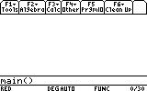
Fig. 1

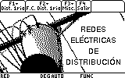
Fig. 2

Con las teclas F1, F2 y F3, puede ver las diferentes posibilidades, tal como se observa en las figuras 3, 4 y 5.

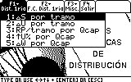
Fig. 3

De la figura 3:

1: ΔS por tramo: Calcula las pérdidas de potencia activa y reactiva en un tramo, teniendo como datos la tensión y la potencia activa y reactiva en el envío o recibo, la longitud del tramo, y el tipo.

2: ΔU por tramo: Cálcula la caída de tensión en un tramo, teniendo como datos la tensión y la potencia activa y reactiva en el envío o recibo, la longitud del tramo, y el tipo.

3: RP/tramo por Qcap: Cálcula la reducción de pérdidas (en kW) en un tramo, debido a la circulación de una potencia reactiva capacitiva, producto de la instalación de bancos de condensadores u otras causas.

4: ↑U% por Qcap: Cálcula la subida de tensión en porcentaje en un tramo, debido a la circulación de una potencia reactiva capacitiva, producto de la instalación de bancos de condensadores u otras causas.

5: ΔW por Qcap: Cálcula el ahorro de energía (en kWh/año) debido a la circulación de una potencia reactiva capacitiva en un tramo, producto de la instalación de bancos de condensadores; usando la formula planteada por R.F. Cook1 en 1964 para redes con capacitancia despreciable.

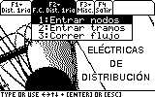
Fig. 4

De la figura 4:

1: Entrar nodos: Solicita los datos de los nodos del citcuito en el que se correrá el flujo de cargas, estos son: número del nodo, potencia del banco de condensadores en el nodo (opcional), capacidad instalada de transformadores ó demanda de potencia activa y reactiva.
2: Entrar tramos: Solicita los datos de los tramos del citcuito en el que se correrá el flujo de cargas, estos son: nodo inicial y final, longitud, impedancia y tipo de tramo.

3: Correr flujo: Corre el flujo, solicitando primeramente la tolerancia (en kV), y en caso de usar el método de Ardvinson, las mediciones de potencia activa y reactiva en la subestación. La tensión medida será aquella declarada incicialmente en los datos de nodos.

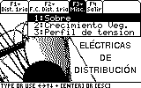
Fig. 5

De la figura 5:

1: Sobre: Breve informacion sobre el paquete de programas R.E.D

2: Crecimiento Veg: Cálcula el crecimiento vegetativo (o natural) para cargas tipo residenciales, tomando como dato la demanda en el año cero, el crecimiento en porcentaje y el número de años.

3: Perfil de tensión: Crea un perfil de tensión a partir de los datos del ultimo flujo corrido, el cual puede ser visto en la ventana de gráficos. También permite borrar los perfiles creados.

Algunos ejemplos paso a paso

Ejemplo 1 - ΔS por tramo:

Supongamos que se desea hallar las pérdidas en un alimentador o sub-alimentador tipo trifásico, con tensión en el envio igual a 13,2 kV, una potencia aparente compleja en el envio de 100+j80 kVA, la impedancia del tramo es 0,4+j0,42 Ω/km y tiene una longitud de 200 m.
Primeramente entramos en R.E.D y seleccionamos ΔS por tramo en el menu que aparece al apretar la tecla F1. Una vez seleccionada esta opcion, se muestra el cuadro de dialogo de la figura 6 solicitando los datos de nodo inicial, nodo final, y tipo de tramo; este ultimo aparece como un menu desplegable mostrado en la figura 6-A.

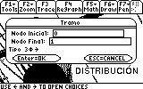
Fig. 6

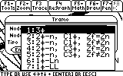
Fig. 6-A

3Φ es un tramo trifasico, 2Φ-n es un tramo con 2 fases y neutro, C1Φ y C3Φ es carga predominantemente monofásica y trifásica respectivamente, Zf=Zn es impedancia del cable de fase igual a la impedancia del conductor neutro mientras Zf≠Zn es el caso en que sean desiguales, 1Φ-Ln es un tramo monofásico linea-neutro y finalmente 1Φ-LL es un tramo monofásico linea a linea.
Introducido estos datos, el programa le pide entonces los datos de: potencia activa y reactiva en el envio o recibo del tramo (en kW y kvar respectivamente), tensión en el envio o recibo (en kV), resistencia y reactancia del tramo (en Ω/km) y longitud (en metros). En la figura 6-B se muestra el cuadro de dialogo con los datos insertados.
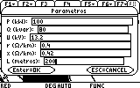
Fig. 6-B

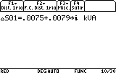
Fig. 6-C

Finalmente, la respuesta se muestra en la ventana de entrada y salida de programa (PrgmIO) tal como se ve en la figura 6-C.

Ejemplo 2 - ΔW por Qcap:

Supongamos ahora que en un circuito se instala un banco de condensadores, y se quiere hallar el ahorro de energía que este produce en un tramo determinado.
Para el ejemplo, se brindan los siguientes datos:

Potencia reactiva inductiva en el tramo: 1325 kvar
Potencia reactiva capacitiva del banco: 450 kvar
Tensión nominal: 4,16 kV
Resistencia del tramo: 0,2374 Ω/km
Tiempo que está conectado el banco: 8760 horas/año
Factor de carga reactivo (FCR): 0,738

Se procede de igual forma al ejemplo anterior, seleccionando “ΔW por Qcap” en el menu de R.E.D, e introduciendo los datos en los cuadros de dialogos tal como se ve en la figura 7.
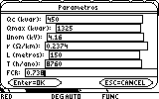
Fig. 7

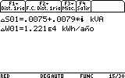
Fig. 7-A

En la figura 7-A se muestra el resultado, que es en este caso 12210 kWh/año. Se aprecia también que el resultado de la operación anterior (cálculo de pérdidas) se mantiene en la ventana de entrada y salida de programa (PgrmIO). Si se desea limpiar esta ventana, se puede usar el comando “CrlIO”, propio del sistema operativo de la TI-89.

Ejemplo 3 – Flujo de cargas en un circuito simple de 6 nodos con los datos de mediciones por poste.

Para el circuito de la figura 8, se desea correr un flujo de cargas. El procedimiento consiste en tres pasos. Entrar los datos de los nodos, entrar los datos de los tramos y correr el flujo. El orden en que se introducen los datos es de suma importancia, pues de realizarlo en la forma incorrecta, los resultados serán erroneos.
Es obligatorio que el primer nodo (subestación o barra de capacidad infinita) sea el número 0, y los demás, 1, 2, 3, etc. Asimismo, los tramos se entrarán consecuentemente con su respectivo nodo inicial, pero el nodo final también debe ser una secuencia progresiva, 1, 2, 3, 4, etc, empezando el primer tramo con el nodo inicial 0, pues es el que sale de la subestación o barra “0”. Esta forma se aclarará mejor
(0)
300 kvar
(1)
(5)
(2)
(3)
(4)
200 m
120 m
300 m
300 m
120 m

U0=13,22 kV
150+j110 kVA
100+j80 kVA
200+j150 kVA
900+j675 kVA
300+j225 kVA

Fig. 8

con la resolución del ejemplo. En el circuito de la figura 8, la impedancia de todos los tramos es 0,4+j0,42 Ω/km. El primer paso es entrar los datos de los nodos, con la primera opción que aparece en el menú de la figura 4. Como se dijo previamente, los nodos se introducen en orden ascendente, empezando por el “0”. Antes de poder declarar algún nodo, es necesario entrar la tensión del nodo 0 (figura 9), que es también la que se usará de dato si se usa el metodo de Ardvinson. En la figura 10 se muestran los datos para este nodo, que es solamente el numero, pues no tiene carga, banco de condensadores o capacidad de transformadores instalada.

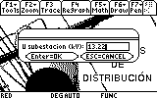
Fig. 9

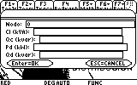
Fig. 10

Despues de entrar el dato de un nodo, se le solicita si desea entrar un nuevo nodo, o terminar, tal como se muestra en el dialogo de la figura 11. Apriete ENTER para seleccionar su opción, que en este caso, sera la primera (“Otro nodo”).

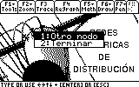
Fig. 11

El procedimiento para introducir los datos de los nodos restantes es el mismo. Puede entrar la demanda de potencia activa (Pd) y reactiva (Qd) o la capacidad total de los transformadores instalados en las 3 fases (CI) si se usa el método de Ardvinson. También, si el nodo tiene instalado un banco de condensadores, puede introducir la potencia reactiva de este (Qc).

Desde la figura 12 hasta la 16, se ven los cuadros de dialogo de los pasos. Note que en la figura 15, correspondiente al nodo 4, se inserta el dato adicional de la potencia reactiva capacitiva que aporta el banco de condensadores instalado en dicho nodo.

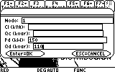
Fig. 12

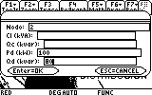
Fig. 13

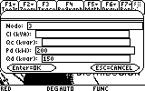
Fig. 14

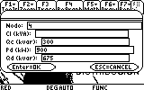
Fig. 15

Una vez que se termina de declarar todos los nodos, se marca la opcion “Terminar”, del dialogo de la figura 17. Entonces se procede con el segundo paso que es la declaracion de los datos de tramos. Para ello, en la pantalla principal de R.E.D (figura 2), apriete la tecla F2 y seleccione la segunda opción “Entrar tramos”, (vease la figura 4).
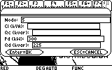
Fig. 16

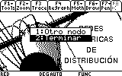
Fig. 17

Los datos de los tramos se introducen de forma similar a los nodos, requiriendo para cada tramo, el nodo inicial y final, la longitud (L) en metros, la impedancia (r & x) en Ω/km y el tipo de tramo. Como se dijo antes, se comienza por el tramo que parte desde el nodo 0, es por tanto el primero “0-1”. En la figura 18 aparece el cuadro de dialogo para este tramo.

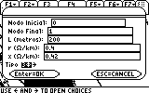
Fig. 18

Al apretarse ENTER se le pide si desea entrar un nuevo tramo o si desea terminar, como se muestra en la figura 19. Como no se ha terminado, se prosigue con los tramos “1-2”, “2-3”, “3-4” y “4-5”.
Se habrán creado entonces las matrices necesarias para correr el flujo de cargas que son: “matnodos” y “mattramo”, la primera contiene las información de los nodos y la segunda la de de los tramos. Para más detalles sobre los elementos de estas matrices, véase el apartado “Variables del programa”.

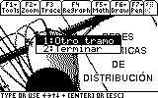
Fig. 19

Finalmente, se decide a correr el flujo de cargas. Seleccione la 3ra opción del menú de la figura 4 (“Correr flujo”). El programa le pregunta entonces si usted entró datos de capacidad instalada, mediciones, o ambos, (vease figura 20). Como en este ejemplo se tienen las mediciones, despliegue el menu como se muestra en la figura 21 y seleccione la segunda opcion “mediciones”.

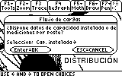
Fig. 20

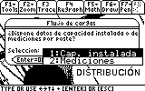
Fig. 21 (actualizar imagen con CI+Mediciones)

Se le pide entonces la tolerancia en kV (vease figura 22), para este ejemplo se usará 0,001 kV. Introduzca este dato y apriete ENTER; acto seguido deberá aparecer el indicador de “ocupado” (“busy” en los sistemas con idioma ingles) en la esquina inferior derecha de la pantalla, que permanecerá el tiempo que demore la calculadora resolviendo el flujo de cargas.
Una vez terminado, se muestra en la ventana de entrada y salida (PgrmIO), el numero de iteraciones que se necesitó para la convergencia con la tolerancia dada, y las pérdidas totales del circuito en kW y porcentaje en base a la potencia activa de envío desde la subestación o barra “0”.

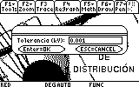
Fig. 22

En la figura 23, se muestra el formato de salida de los resultados en la ventana “PgrmIO” para el flujo recien calculado.

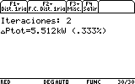
Fig. 23

Todos los demas resultados de interes para el analisis o la información del estado actual del circuito, digase: tensiones en los nodos, caidas de tension por tramo, perdidas de potencia por tramo, potencia en el envio y recibo de cada tramo, se encuentran en las dos matrices de resultados finales.

- matnodos
- mattrafn

La primera matriz contiene la información de las tensiones en los nodos, y la potencia demandada en base al metodo de Ardvinson (si fue usado), mientras que en la segunda se guarda el resultado de pérdidas de potencia activa y reactiva, potencia en envío y recibo, y caida de tensión por tramos. Estas matrices pueden ser exploradas con el editor de matrices que incorpora por defecto el sistema operativo de la TI-89 y TI-89 Titanium. Para más información sobre sus elementos, vease el apartado “Variables del programa”.

Ejemplo 4 – Flujo de cargas en un circuito simple de 5 nodos usando el método de Ardvinson para estimar las demandas por poste mediante la capacidad instalada de transformadores y una medición en la subestación.

La figura 24 muestra el circuito correspondiente a este ejemplo. Como se ve, a diferencia del ejemplo anterior, difiere en que no tenemos los datos de las demandas por poste, sino la capacidad instalada.
También, existen tramos y cargas no trifásicos. Se procederá similarmente al ejemplo anterior, declarando primero todos los nodos, donde se entrará el dato de la capacidad instalada (CI) en lugar de la demanda. Se recuerda al usuario, que los nodos se entran en orden ascendente, empezando por el “0”.
Es importante prestar atención a la numeración de los tramos donde un nodo es común para dos o mas tramos. La metodologia para enumerar los tramos es:

- Empezar por el nodo “0”, y declarar el tramo, “0-1”
- Declarar el siguiente tramo, cuyo nodo inicial es el nodo final del tramo anterior (“1” en este ejemplo), y el nodo final es el numero que le sigue consecutivamente, (“2” en este ejemplo), (o sea tramo “1-2” en este ejemplo)
- Si se desea agregar un tramo cuyo nodo inicial no es el nodo final del tramo previamente declarado, entonces el nodo
150 kvar
(3)
60 m
(2)
0,5+j0,7 Ω/km

120 m
0,4+j0,42 Ω/km
450 kvar
300 kVA
400 kVA
(0)

1120
200 m
(1)
0,4+j0,42 Ω/km
620
Carga Trifásica Predominante
Carga Monofásica Predominante
300 m
0,4+j0,46 Ω/km
U0= 4,2 kV
600 kVA

(4)

500 kVA

Fig. 24
inicial del nuevo tramo será aquel que se desee; pero, el nodo final será el número consecutivo al ultimo nodo del tramo anteriormente declarado.
Asimismo, los pasos para llevar a cabo este flujo son los mismos que el ejemplo anterior. De la figura 25 a la 38, se muestran los dialogos pertenecientes a cada entrada de dato.

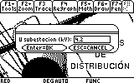
Fig. 25

Fig. 26

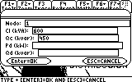
Fig. 27

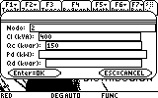
Fig. 28
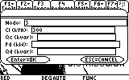
Fig. 29

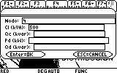
Fig. 30

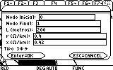
Fig. 31

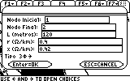
Fig. 32

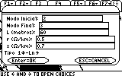
Fig. 33

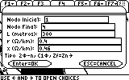
Fig. 34

Fig. 35

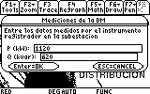
Fig. 36

Fig. 37

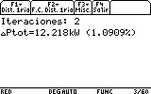
Fig. 38

Ejemplo 5 – Flujo de cargas en un circuito de 6 nodos donde se tienen datos de mediciones y capacidad instalada.

En las RDU hay cargas que por su importancia justifican que se les hagan mediciones, a continuación, se trata un ejemplo donde coexisten dichos datos. En la figura 39 se muestra el monolineal correspondiente al ejemplo, donde se realizaron las mediciones mostradas en los postes (2) y (6). 128 kVA y 223 kVA respectivamente. Para facilitar la entrada de datos y enfocarse en el objetivo del ejemplo, se supondrá que todos los tramos son trifásicos, con una longitud de 500 metros e impedancia 0,4+j0,42 Ω/km. El procedimiento para resolver el ejercicio es el mismo que en los anteriores, con la excepción de que en los postes donde existan mediciones, también se introducirá este dato junto con la capacidad instalada de transformadores. Luego, cuando se desee correr el flujo de cargas, se selecciona la opción “Ambos” del menú desplegable que se observa en la figura 40 y 41. Una ves terminado el cálculo del flujo se puede corroborar en la matriz “matnodos”, que los postes donde se realizaron las mediciones convervan sus valores, mientras que los a los demás postes se les asigna su

450 kVA
(4)
(0)
300 kVA
850
(1)
(5)
(3)
600
U0=13,2 kV
(2)
(6)
150 kVA
225 kVA

100+j80=128 kVA
200+j100=223 kVA

Fig. 39

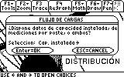
Fig. 40

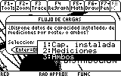
Fig. 41

potencia demandada según el método de Ardvinson teniendo en cuenta estas últimas mediciones. Estos valores son:

Poste (4): 450·Fcap=425=347,2+j245,1 kVA
Poste (5): 300·Fcap=283,32=231,47+j163,39 kVA

También, se presenta el resultado del flujo en la figura 42.

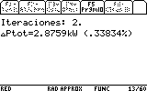
Fig. 42

Ejemplo 6 – Flujo de cargas en un circuito real de 15 nodos. Utilización de la opción “cargar datos”.

En la figura 43 se representa el monolineal del circuito de distribución Jamaica, a 4,16 kV. Todos los alimentadores y ramales trifásicos tienen el mismo calibre en la fase y el neutro y por tanto una impedancia de 0,9341+j0,4828 Ω/km con la excepción del ramal 14-15 que tiene un valor de impedancia de 1,641+j0,893 Ω/km. Los datos necesarios de nodos y tramos se adjuntan con la ayuda, llamados “jamnod” y “jamtra” siendo las matrices con la información de los nodos y los tramos respectivamente. Se recomienda al usuario explorarlas para corroborar los datos entrados en ellas con aquellos representados en el monolineal.
1 Transformador
2 Transformadores
3 Transformadores
kVA concentrados
(2)
(3)
(0)
(5)
(6)
(7)
(10)
(11)
(12)
(13)
(14)
(8)
150 m
360 m
260 m
1015 m
250 m
500 m
270 m
480 m
150 m
730 m
200 m
120 m
100 m
320 m
3∙75 kVA
3∙100 kVA
3∙25 kVA
3∙372,5 kVA
3∙250 kVA
75 kVA A
25 kVA- C
75 kVA- B
15 kVA- B
25 kVA- C
15 kVA- A
25 kVA- C
37,5 kVA- A
25 kVA- B
75 kVA- A
50 kVA-C

1376
(1)

135 m
(9)
1039

(4)
(15)

Fig. 43
Estas matrices pueden estar guardadas en cualquier carpeta dentro de la calculadora, pero resulta necesario copiarlas a la carpeta “RED” primeramente para poder cargarlas. Para realizar este último procedimiento se accede a la opción “Cargar datos” del menú desplegable al presionar F2 en la pantalla principal (véase figura 44). Acto siguiente, se introducen los nombres de las matrices de nodos y tramos respectivamente como se ve en la figura 45.

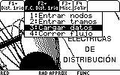
Fig. 44

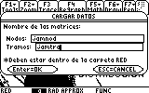
Fig. 45

Finalmente, en el mismo menú desplegable se escoge la 4ta opción, (Correr flujo), se selecciona “Capacidad instalada” siendo las mediciones de la subestación aquellas mostradas en la figura 43 (1376 kW y 1039 kvar) y luego se introduce la tolerancia deseada (0,001 kV en este caso). El resultado aparece en la figura 46, donde también prevalece el resultado del flujo de cargas del ejemplo anterior.

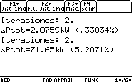
Fig. 46
Ejemplo 7 – Crear perfiles de tensión a partir de los datos de un flujo de cargas.

Para este ejemplo se prosigue con el flujo recién calculado en el ejemplo anterior. Una vez obtenido el resultado, se selecciona “Perfil te tensión” en el menú desplegable con F3 (Misc.) como se muestra en la figura 47.

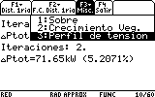
Fig. 47

Aparece entonces un Pop-Up con las opciones de crear un nuevo perfil o borrar los creados (véase figura 48). La primera opción siempre utiliza los resultados del último flujo de cargas calculado y agrega un nuevo perfil como un nuevo “Plot” (véase figura 49)

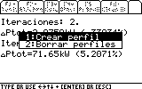
Fig. 48

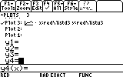
Fig. 49

El perfil se representa como una curva X versus Y, donde X es la distancia a la que se encuentran los postes, en metros y Y es el valor de la tensión en dicho poste, en por unidad. Para la representación de esta última variable en por unidad, se requiere al usuario que introduzca un valor de tensión base en kilovolts. En este ejemplo se escogío 4,16 kV. Se puede ver el cuadro de dialogo en la figura 50.

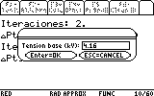
Fig. 50

Para visualizar el perfil se accede a la ventana “GRAPH” presionando ◆+F3 (véase figura 51).

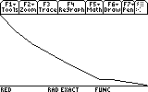
Fig. 51

Presionando en dicha ventana F3 (Trace), se puede ver los diferentes puntos que componen la curva, apareciendo en la parte inferior la distancia y el valor de tensión en por unidad. En la figura 52 se puede ver que para este ejemplo, el peor poste está ubicado a 1325 metros de la subestación, con una tensión igual a 0,93599·4,16 = 3,89 kV.

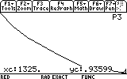
Fig. 52

Finalmente, la segunda opción del Pop-Up (figura 48) “Borrar Perfiles”, borra todos los “Plots” que se hayan creado, tanto por el programa como independientemente por el usuario.

Se puede mencionar también que el peor poste mencionado previamente equivale al numero 15. Una forma de saber esto es

Por Hacer & Bugs

- Agregar cálculo de potencia demandada en metodo de Ardvinson cuando se tiene simultaneamente capacidad instalada de transformadores y varias mediciones por poste.-DONE
- Agregar posibilidad de tramos MRT
- Agregar calculo de impedancias de linea en dependencia de la configuracion de la estructura y los cables.
- Agregar opción para poder declarar impedancia de neutro por línea.-DONE
- Crear apartado de variables del programa donde se expliquen que contienen las columnas de las matrices matnodos y mattramo

1 Llamo, H. S.: “Mejoras aplicables a las Redes de Distribución Urbanas”, Tema 3 del documento en formato PDF “Sistemas Eléctricos II, Redes Eléctricas de Distribución”. CIPEL. CUJAE. 2008 2 Llamo, H.S.: “Flujo de Cargas en las Redes de Distribución Urbanas”, Tema 2 del documento en formato PDF “Sistemas Eléctricos II, Redes Eléctricas de Distribución”. CIPEL. CUJAE. 2008

